PORTUGUÊS |  | Avaliação diagnóstica
Nome:_____________________________________________ |  |  | Data: ____-____-____
Classificação: ___________________ | ________________ |  | ___________________
 | O(A) professor(a) |  | O(A) enc. de educação

- Observa a imagem. Assinala com X a peça que completa o puzzle.

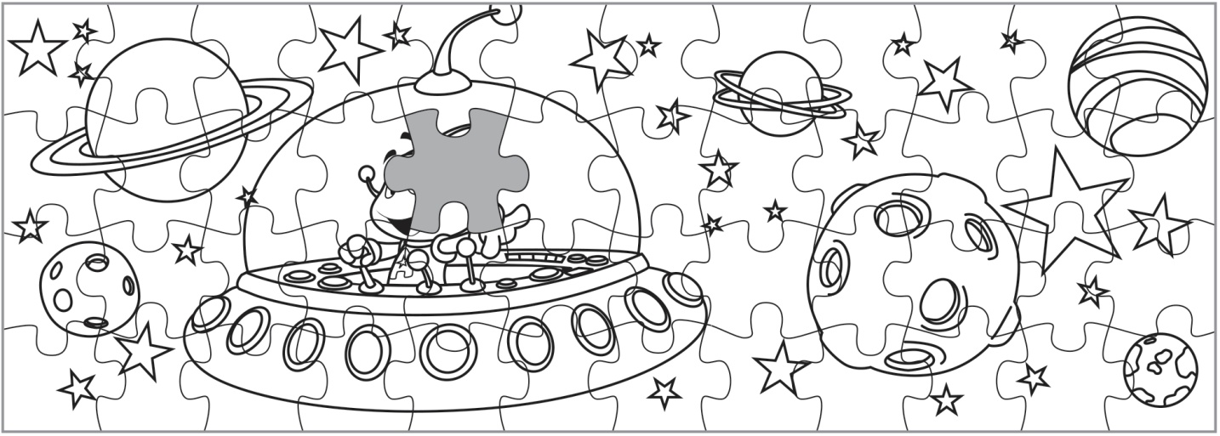

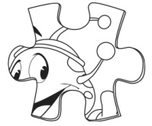 | 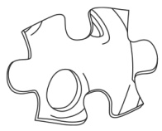

- Completa a imagem da direita, de modo que seja igual à da esquerda.
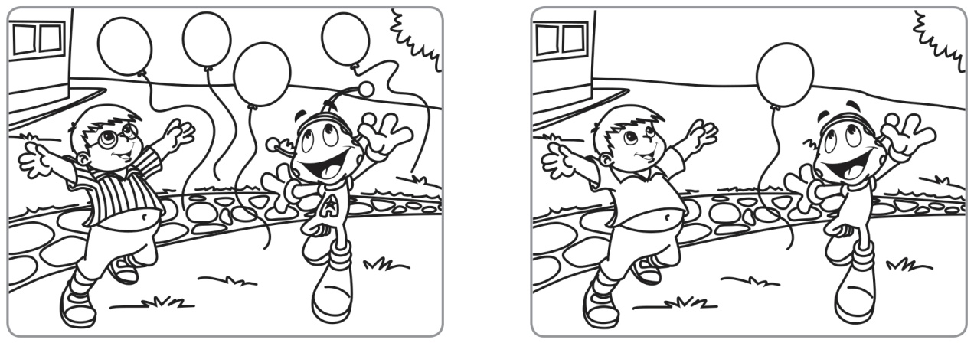

- Rodeia a primeira letra do teu nome.
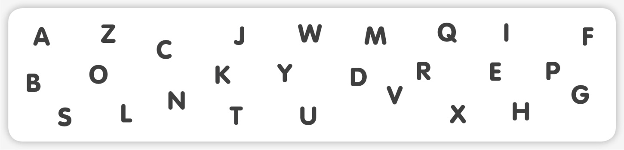

- Rodeia as letras para formares a palavra NUVEM.
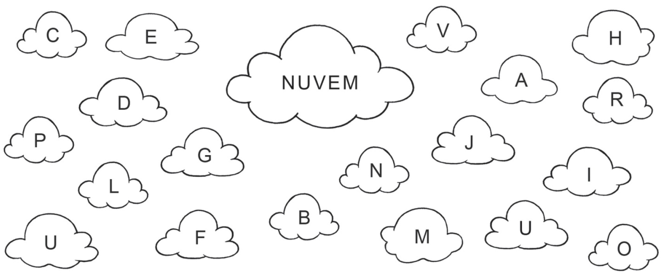

- Rodeia as letras para formares as palavras.
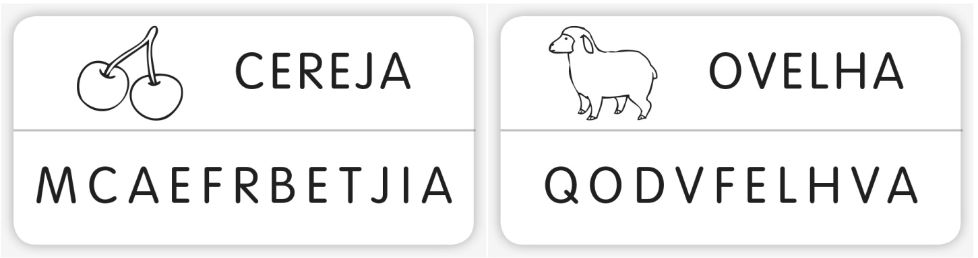

- Cobre as linhas a tracejado.
